
Санитарно-эпидемиологическая служба Республики Беларусь
ГУ «Поставский районный центр гигиены и эпидемиологии»

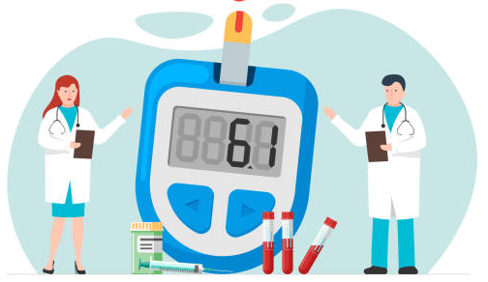

«Лечить нужно не только болезнь, но и противодействовать причинам, её вызывающим»
Гиппократ

Факторы риска развития сахарного диабета:

- Избыточный вес или ожирение
- Неправильное питание
- Недостаточная физическая активность
- Стресс, хронические негативные переживания
- Курение (активное и пассивное)
- Алкоголь
- Нарушения сна
- Сопутствующие заболевания (атеросклероз, артериальная гипертония, поликистоз яичников и др.).

6 простых шагов для профилактики сахарного диабета:

- Контроль веса;
- Сбалансированное и рациональное питание;
- Улучшение психического здоровья, правильная реакция на стресс;
- Двигательная активность;
- Отказ от вредных привычек;
- Регулярное прохождение диспансеризации, профилактического медицинского осмотра

Автор и редактор пом.врача-эпидемиолога
ГУ «Поставский РайЦГЭ» Баль В.О. 2026 г. Тираж 100 шт.

